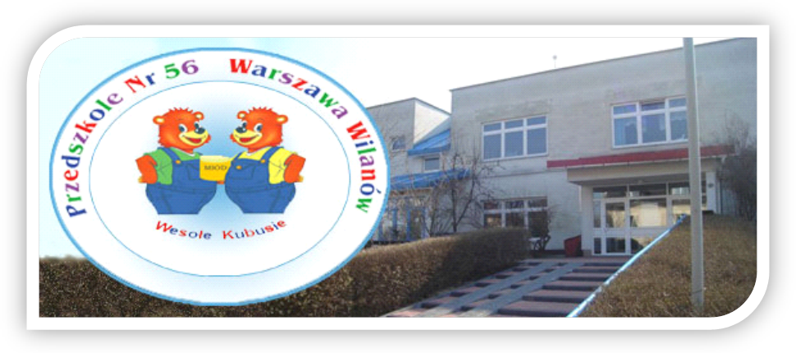

REGULAMIN DZIELNICOWEGO
KONKURSU MINI – TEATRÓW DZIECIĘCYCH
POD TYUŁEM
„RÓŻNE OBLICZA ZDROWIA”

pod patronatem
Burmistrza Dzielnicy Wilanów m.st. Warszawy



1.Organizator Konkursu Przedszkole Nr 56 ul. Gubinowska 28/30 02-956 Warszawa
Tel. 22/8424841 E – mail: p56@eduwarszawa.pl

2. Termin i miejsce odbywania się konkursu
Konkurs jest adresowany do dzieci w wieku 5 lub 6 lat z Wilanowskich Przedszkoli.
Konkurs odbędzie się 10 kwietnia 2025r. w Centrum Kultury Wilanów Filia; Radosna1.
Przesłuchanie rozpocznie się o godzinie 10:00.
Konkurs jest jednoetapowy.

3. Celem konkursu jest:
- Prezentacja dorobku teatrów przedszkolnych.
- Uczenie „zdrowych” nawyków.
- Pokazanie zgubnych skutków uzależnienia od komputera, telefonu komórkowego.
- Przybliżenie dzieciom zdrowego stylu życia.
- Pogłębienie świadomości ekologicznej.
- Dostrzeganie zagrożeń wynikających z nadmiernej eksploatacji środowiska.
- Zachęcanie dzieci do występów dzieci na scenie.
- Zachęcenie dzieci do odgrywania ról.
- Stworzenie nauczycielom okazji do wymiany doświadczeń oraz wzajemnych inspiracji.
- Integracja grup przedszkolnych przedszkoli publicznych z terenu Dzielnicy Wilanów.
- Podtrzymywanie dobrych kontaktów / relacji z Centrum Kultury Wilanów.

4. Zadania uczestników:
1. Każde przedszkole może przygotować maksymalnie 1 mini - przedstawienie którego czas nie
przekroczy 20 minut. Przygotowanie techniczne do występu ok. 10 min.
2. Prosimy o zgłoszenia uczestników do konkursu do dnia 27 marca 2025r. mailem na
załączonym do regulaminu formularzu zgłoszenia do konkursu. W informacji przedszkole powinno
podać: ilość uczestników oraz widzów, którzy przyjadą na konkurs, tytuł przedstawienia, numer
telefonu oraz e-mail.
Prosimy o określenie potrzebnych materiałów do występu np.:
- magnetofon,
- mikrofon (pojedynczy, zbiorczy),
- pianino.

5. Jury
1.Oceny wykonania konkursowych przedstawień teatralnych dokona jury powołane przez organizatora
konkursu. Decyzje jury są ostateczne.
2.Występy będą oceniane pod względem:
- zgodności z tematem,
- oryginalność pomysłu,
- walorów artystycznych i estetycznych
- pomysłowość wykorzystanych pomocy (na przykład: strojów, rekwizytów).
3. Wszyscy uczestnicy naszego konkursu otrzymają dyplomy. Przedszkola biorące udział nagrody.
4.Nie określa się, nie ogranicza się liczby laureatów poszczególnych miejsc.
5. Laureaci zostaną uhonorowani dyplomami oraz nagrodami . Informacje o nagrodzonych zostaną
zamieszczone na stronie internetowej Przedszkola – Organizatora.

Na gości będzie czekał poczęstunek.

W przypadku pytań i wątpliwości prosimy o kontakt z koordynatorami konkursu Paniami:
Iwoną Rogowską, Iwoną Białą , Eweliną Łazarczyk
pod numerem telefonu 22-842 48 41.

Przystąpienie przez dziecko do konkursu jest równoznaczne z wyrażeniem przez rodziców lub prawnych opiekunów na publikacje zdjęć z przebiegu konkursu oraz przetwarzanie danych osobowych na potrzeby promocji akcji.

SERDECZNIE ZAPRASZAMY DO UDZIAŁU W KONKURSIE!

KARTA ZGŁOSZENIA do konkursu mini - teatrów dziecięcych pt. „Różne oblicza zdrowia” 2025.

1.Nazwa Przedszkola: ……………………………………………………………………………
2. Adres przedszkola:………………………………………………
e-mail ………………………………………………………………
Telefon…………………………………………………………….
3.Tytuł spektaklu…………………………………………………
5. Reżyseria………………………………………………………..
6. Opracowanie muzyczne……………………………………….
7. Opracowanie plastyczne ………………………………………
8. Czas trwania spektaklu ………………………………………..
9. Czas przygotowania zespołu do spektaklu ………………….
(montaż i demontaż sceny nie może przekroczyć 10 min.)
10. Potrzeby zespołu:……………………………………………..
Oświetlenie………………………………………………………….
Nagłośnienie…………………………………………………………
(rodzaj nośnika muzycznego)
11.Inne............................................................................................................................
12. Zespół liczy ...........................dzieci

Wychowawca Grupy:
(podpis) Dyrektor Przedszkola

(stempel i podpis)
........................................

ZGODA DYREKTORA PLACÓWKI NA UDZIAŁ
W KONKURSIE

Wyrażam zgodę na udział zespołu dzieci 5 lub 6 - letnich z Przedszkola nr. …………………………………/ z oddziału przedszkolnego………………… w Szkole Podstawowej……………… w Konkursie mini teatrzyków „Różne oblicza zdrowia” – w Przedszkolu Nr 56 i akceptuję warunki uczestnictwa określone w Regulaminie Przeglądu.

……………………………………
(data, pieczęć i podpis Dyrektora)

KLAUZULA INFORMACYJNA
Zgodnie z art. 13 Rozporządzenia Parlamentu Europejskiego i Rady (UE) 2016/679 z dnia 27 kwietnia 2016r. w sprawie ochrony osób fizycznych w związku z przetwarzaniem danych osobowych i w sprawie swobodnego przepływu takich danych oraz uchylenia dyrektywy 95/46/WE (ogólne rozporządzenie o ochronie danych „RODO”), informuję, że:
- Administratorem Pani/Pana danych osobowych jest Przedszkole 56 „Wesołe Kubusie”,
ul. Gubinowska 28/30 (kod pocztowy: 02-956), Warszawa.
- W sprawach związanych z ochroną danych osobowych proszę kontaktować się z inspektorem ochrony danych za pośrednictwem poczty elektronicznej pod adresem iod@dbfowilanow.waw.pl lub poczty tradycyjnej pod adresem siedziby administratora.
- Podstawą przetwarzania danych osobowych Pani / Pana lub Pani / Pana dziecka jest:
  - Art. 6 ust. 1 lit. a) – zgoda na przetwarzanie danych osobowych w celu dokumentowania pracy placówki na stronie internetowej,
  - Art. 6 ust. 1 lit. c) – celem przetwarzania jest wypełnienie obowiązków prawnych ciążących na Administratorze.
- Dane osobowe Pani / Pana lub Pani / Pana dziecka mogą być przekazywane następującym odbiorcom:
  - Organy władzy publicznej oraz podmioty wykonujące zadania publiczne,
  - Instytucje finansowe działające na podstawie zezwoleń uprawniających do wykonywania czynności bankowych,
  - Podmioty zewnętrzne, które na podstawie stosownych umów, porozumień lub przepisów prawa przetwarzają dane osobowe powierzone lub udostępnione przez Administratora.
- Pani / Pana dane nie będą przekazywane do państw trzecich.
- Pani / Pana dane osobowe będą przetwarzane:
  - W celu określonym w pkt 3 lit. a do czasu wycofania zgody na przetwarzanie danych osobowych,
  - W celu określonym w pkt 3 lit. b przez okres określony w konkretnych przepisach prawa.
- W związku z przetwarzaniem danych osobowych, przysługują Pani / Panu / Państwu:
  - Prawo dostępu do danych,
  - Prawo do sprostowania,
  - Prawo do usunięcia,
  - Prawo do ograniczenia przetwarzania,
  - Prawo do wycofania zgody na przetwarzanie w zakresie w jakim odbywa się ono na podstawie zgody bez wpływu na zgodność z prawem przetwarzania przed wycofaniem zgody.
- W przypadku powzięcia informacji o przetwarzaniu danych osobowych niezgodnie z prawem przysługuje Pani / Panu prawo do wniesienia skargi do organu nadzorczego.
- Podanie przez Panią / Pana danych osobowych dotyczących czynności przetwarzania wymienionych w pkt 3 lit. a jest dobrowolne, natomiast w pkt 3 lit. b jest warunkiem ustawowym. Niepodanie danych osobowych nie powoduje konsekwencji.
- Dane osobowe Pani / Pana lub Pani / Pana dziecka nie będą przetwarzane w sposób zautomatyzowany i nie będą podlegały profilowaniu.

